Педагогический состав
МКДОУ Порошинский детский сад № 12
 | Бурмистрова  Ольга Михайловна  Воспитатель | Среднее–профессиональное образование  Высшая квалификационная категория
 | Бикбаева Ирина Александровна  Воспитатель | Среднее–профессиональное образование  Без квалификационной категории
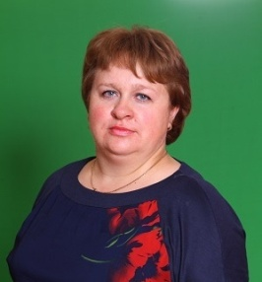 | Васильева Анастасия Владимировна  Воспитатель | Среднее–профессиональное образование  Без квалификационной категории
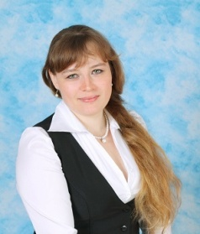 | Васильева Елена Геннадьевна  Воспитатель | Среднее–профессиональное образование  Высшая квалификационная категория
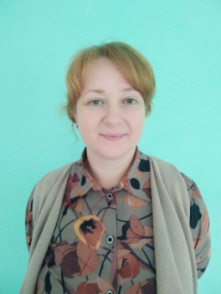 | Гайсарова Наталья Николаевна  Воспитатель | Высшее образование  Первая квалификационная категория
 | Грибанова Ксения Евгеньевна  Воспитатель | Высшее образование  Без квалификационной  категории
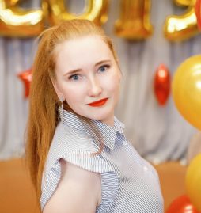 | Зотова Анна Григорьевна  Воспитатель | Среднее–профессиональное образование  Без квалификационной категории
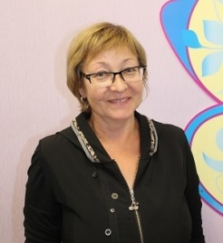 | Ильиных Анастасия Сергеевна  Воспитатель | Среднее–профессиональное образование  Первая квалификационная категория
 | Кандарова Татьяна Эдуардовна  Воспитатель | Среднее–профессиональное образование  Первая квалификационная категория
 | 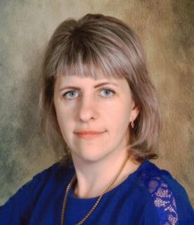  Колясникова Светлана Михайловна  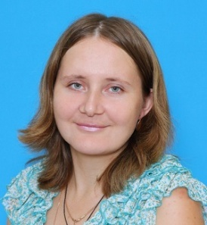  Воспитатель | Среднее–профессиональное образование  Первая квалификационная категория
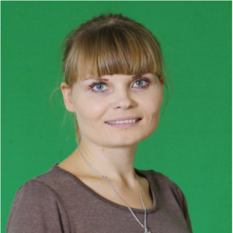 | Коновалова Анастасия Михайловна  Воспитатель | Высшее образование  Высшая квалификационная категория
 | Кочнева Светлана Владимировна  Воспитатель | Среднее–профессиональное образование  Первая квалификационная категория
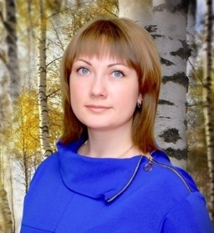 | Косенко Ирина Владимировна  Воспитатель | Высшее образование  Первая квалификационная категория
 | Ломидзе Юлия Сергеевна  Воспитатель | Высшее образование  Первая квалификационная категория
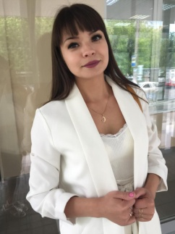 | Старикова Елена Эдуардовна  Воспитатель | Высшее образование  Высшая квалификационная категория
 | Тимганова Альбина Альбертовна  Воспитатель | Высшее образование  Без квалификационной категории
 | Фёдорова Надежда Ивановна  Воспитатель | Среднее–профессиональное образование  Без квалификационной категории
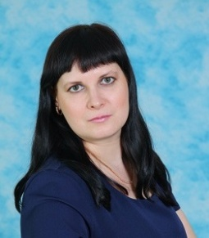 | Харина Оксана Михайловна  Воспитатель | Среднее–профессиональное образование  Первая квалификационная категория
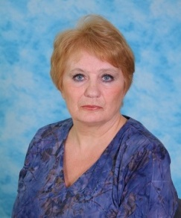 | Шастина Мария Николаевна  Воспитатель | Высшее образование  Соответствие занимаемой должности
 | Шпинева Галина Николаевна  Воспитатель | Среднее–профессиональное образование  Без квалификационной категории
 | 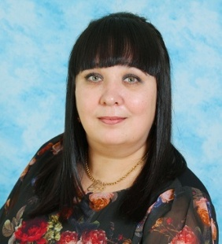  Беляева Юлия Владимировна  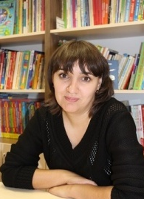  Учитель - логопед | Высшее образование  Высшая квалификационная категория
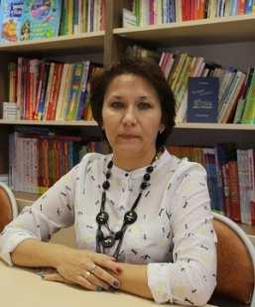 | Жужгова Алена Андреевна  Педагог - психолог | Высшее образование  Первая квалификационная категория
 | Колупаева Ирина Александровна  Педагог дополнительного образования | Среднее–профессиональное образование  Первая квалификационная категория
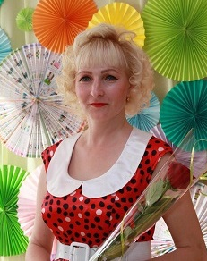 | Кулакова Кристина Сергеевна  Инструктор по ФК | Среднее–профессиональное образование  Без квалификационной категории
 | Лязер Татьяна Витальевна  Музыкальный руководитель | Высшее образование  Высшая квалификационная категория
 | Гарасевич Анна Александровна, музыкальный руководитель | Высшее образование,  Без квалификационной категории
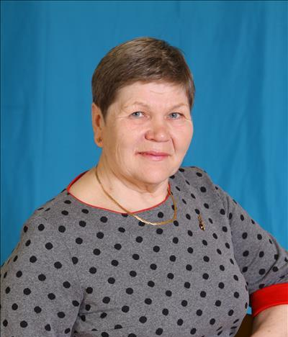 | Вишневецкая Виктория Валентиновна, музыкальный руководитель | Среднее–профессиональное образование  Без квалификационной категории
 | Гридюшко Вера Васильевна,  педагог-психолог | Высшее образование  Высшая квалификационная категория

